Памятка по созданию игры в приложении Руммикуб

К сожалению, из-за блокировки в России Фейсбука нельзя создать игру с добавлением в нее пользователя.
Поэтому мы используем создание игровых комнат с помощью кодов.
Для этого нужно зайти в раздел Private Game.
На экране получится следующее.
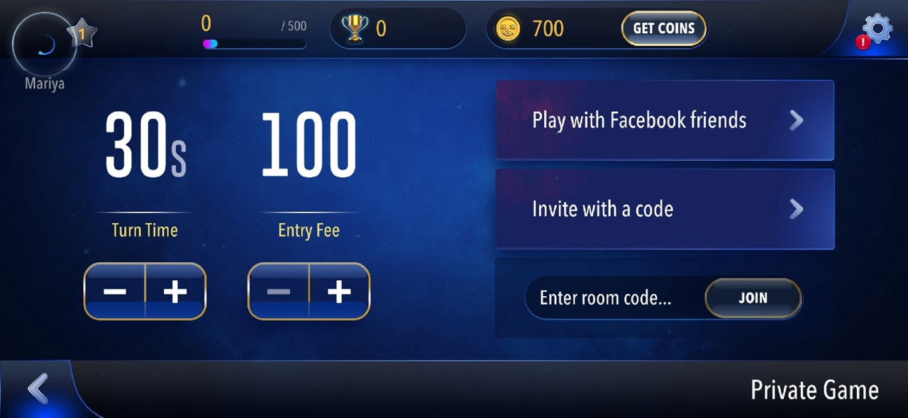
Нужно нажать на раздел Invite with a code.
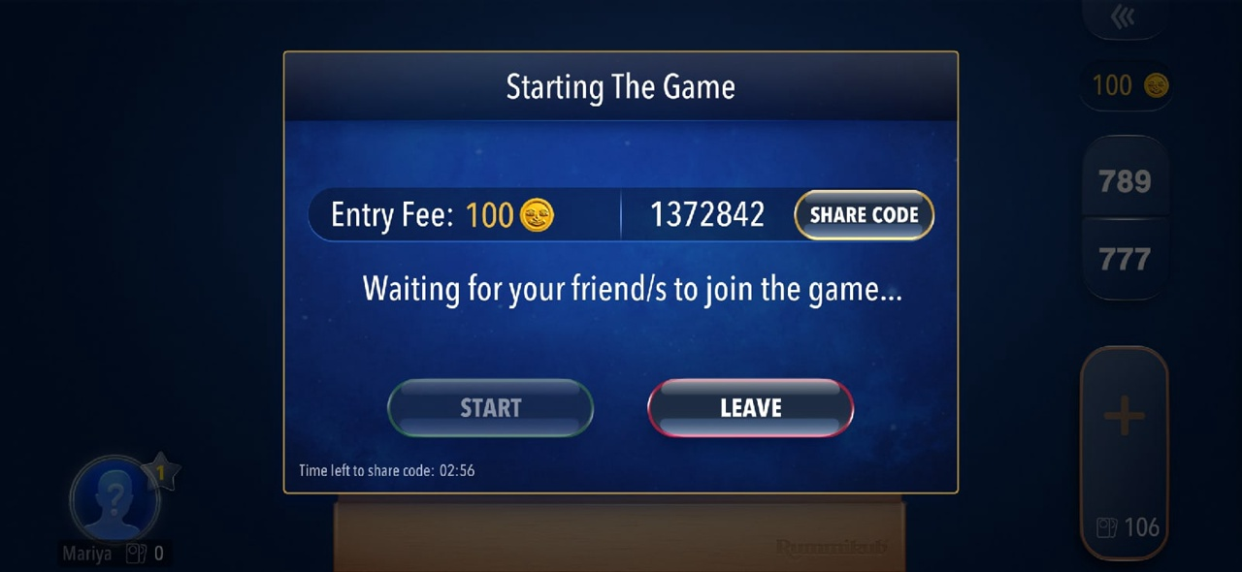
Полученный код нужно отправить остальным участникам.
Для присоединения к игре нужно в разделе Private Game ввести его в поле Enter room code.

